NAMA : ELSADANIKA MAURA SITORUS
NIM : 211344013 – 2NK

PRAKTIKUM
PENGOLAHAN SINYAL KOMUNIKASI DIGITAL
MODUL 2: PEMBANGKITAN SINYAL-SINYAL DASAR

- Program 1

- Program
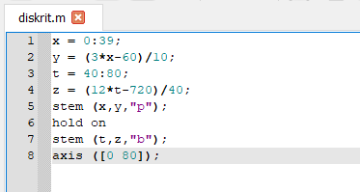

- Output
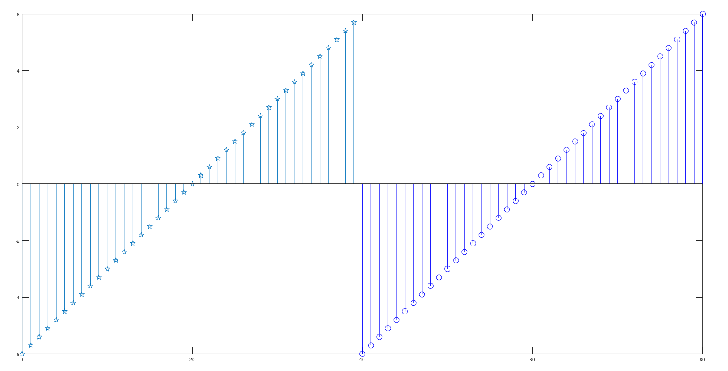

- Program 2

- Program
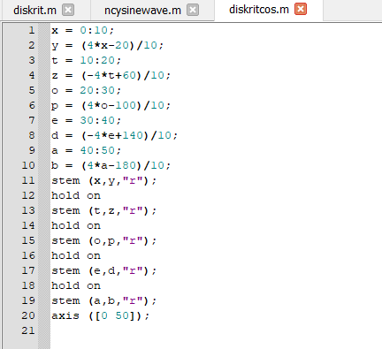

- Output
